// Ex.1

#include <iostream>

using namespace std;

int main()

{

setlocale(0, "RUS");

cout << "Поменять средние цифры у двух трёхзначных чисел.\n";

cout << "\n";

cout << "Введите первое трёхзначное число:\n";

int n1;

cin >> n1;

cout << "Введите второе трёхзначное число:\n";

int n2;

cin >> n2;

int a1 = n1 % 10; // последнее число

int a2 = n1 / 10 % 10; // число посередине

int a3 = n1 / 100 % 10; // первое число

int b1 = n2 % 10; // последнее число

int b2 = n2 / 10 % 10; // число посередине

int b3 = n2 / 100 % 10; // первое число

cout << " Результат 1 - " << a3 << b2 << a1 << "\n";

cout << " Результат 2 - " << b3 << a2 << b1 << "\n";

}

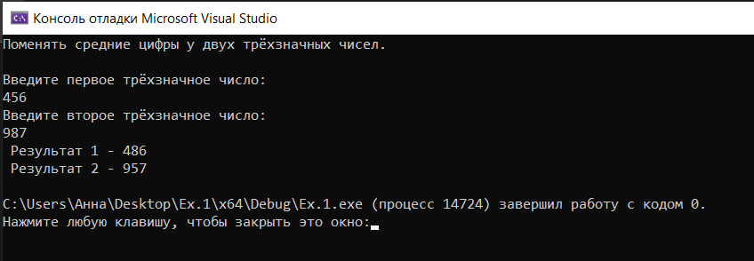

// Ex.2

#include <iostream>

using namespace std;

int main()

{

setlocale(0, "RUS");

cout << "Подсчитать сумму первой и третьей цифры и разность второй и четвертой цифры 4-значного числа.\n";

cout << "\n";

cout << "Введите четырёхзначное число:\n";

int number;

cin >> number;

int a1 = number % 10; // четвёртое

int a2 = number / 10 % 10; // третье

int a3 = number / 100 % 10; // второе

int a4 = number / 1000; // первое

int sum = a4 + a2;

int diff = a3 - a1;

cout << " Результат 1 - " << sum << "\n";

cout << " Результат 2 - " << diff << "\n";

}

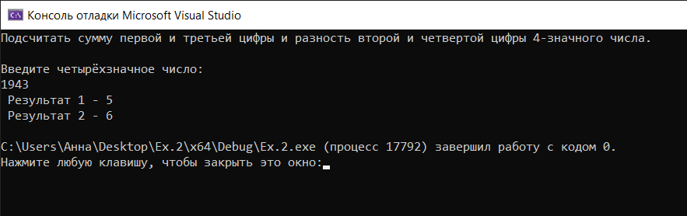

// Ex.3

#include <iostream>

using namespace std;

int main()

{

setlocale(0, "RUS");

cout << "Удалить из трёхзначного числа среднюю цифру.\n";

cout << "\n";

cout << " Введите трёхзначное число:\n";

int number;

cin >> number;

int n1 = number % 10; // последнее число

int n2 = number / 10 % 10; // число посередине

int n3 = number / 100 % 10; // первое число

cout << " Результат - " << n3 << n1;

}

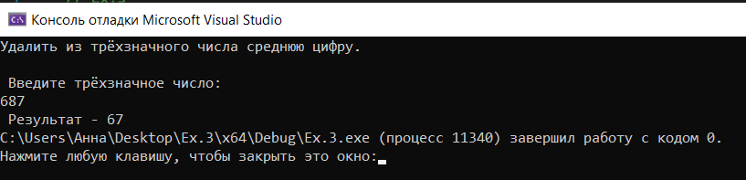

// Ex.4

#include <iostream>

using namespace std;

int main()

{

setlocale(0, "RUS");

cout << "Определить сумму денег, выплачиваемых банком вкладчику каждый месяц.\n";

cout << "\n";

cout << "Введите сумму денежного вклада в грн.:\n";

double cash;

cin >> cash;

cout << "Введите процент годовых:\n";

double prcnt;

cin >> prcnt;

double cash_mnth = cash * prcnt / 100 / 12;

int uah = floor(cash_mnth);

int coin = round((cash_mnth - uah) * 100);

cout << " Банк выплачивает каждый месяц " << uah << " грн. " << coin << " коп.\n";

}

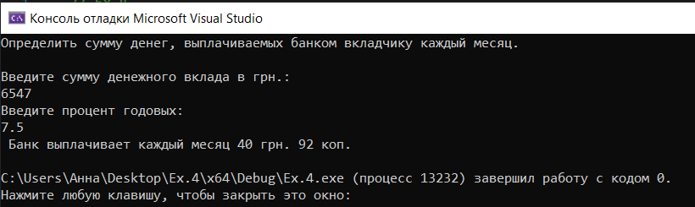

// Ex.5

#include <iostream>

using namespace std;

int main()

{

setlocale(0, "RUS");

cout << "Сколько товара можно купить за гривны и сколько получить сдачи?\n";

cout << "\n";

cout << "Введите цену товара за одну единицу:\n";

double price;

cin >> price;

cout << "Сколько всего есть денег в гривнах:\n";

double cash;

cin >> cash;

double count_product = floor(cash / price);// количество товаров

double change = cash - count_product * price ;// сдача

cout << " Вы можете купить на " << cash << " грн. " << count_product << " ед. товара\n";

cout << " Ваша сдача составляет - " << change << " грн.\n";

}

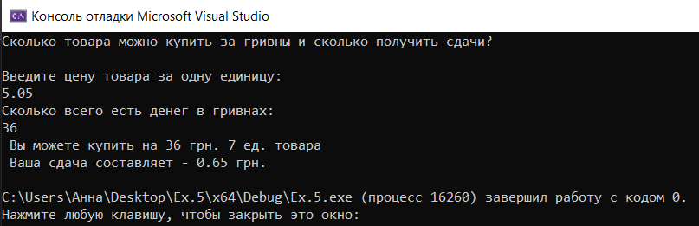

// Ex.6

#include <iostream>

using namespace std;

int main()

{

setlocale(0, "RUS");

cout << " Программа перевода фунтов в кг и наоборот.\n";

cout << "\n";

cout << " 1.Перевод фунтов в кг.\n";

cout << " Ведите количество фунтов:\n";

double count_f;

cin >> count_f;

const double funt = 405.9; // 1 фунт в граммах

double kg = count_f * funt / 1000; // количество кг

cout << " Всего - " << kg << " кг.\n";

cout << "-------------------------\n";

cout << " 2.Перевод кг в фунты.\n";

cout << " Ведите количество кг:\n";

double count_kg;

cin >> count_kg;

double fnt = count_kg * 1000 / funt; // количество фунтов

cout << " Всего - " << fnt << " фунтов.\n";

}

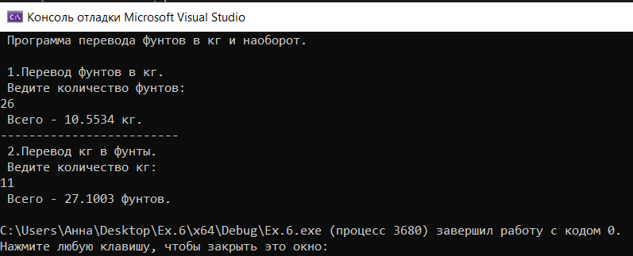

// Ex.7

#include <iostream>

using namespace std;

int main()

{

setlocale(0, "RUS");

cout << "Сколько литров краски уйдет на покраску комнаты и какова общая стоимость краски?\n";

cout << "\n";

cout << " Введите длину комнаты:\n";

double a;

cin >> a;

cout << " Введите ширину комнаты:\n";

double b;

cin >> b;

cout << " Введите высоту комнаты:\n";

double h;

cin >> h;

cout << " Введите сколько % поверхности стен занимают окна и двери:\n";

double prcnt;

cin >> prcnt;

cout << " Введите кол-во литров краски на 1 м.кв.:\n";

double litr;

cin >> litr;

cout << " Введите стоимость 1 л краски в грн.:\n";

double price;

cin >> price;

double area = 2 * h * (a + b); // общая площадь

double windoor = area * prcnt / 100; // площадь окон и дверей

double total_paint = (area - windoor) * litr; // кол-во литров для окрашивания

double total_price = total_paint * price;

cout << " Всего понадобится - " << total_paint << " л краски.\n";

cout << " Общая стоимость краски - " << total_price << " грн.\n";

}

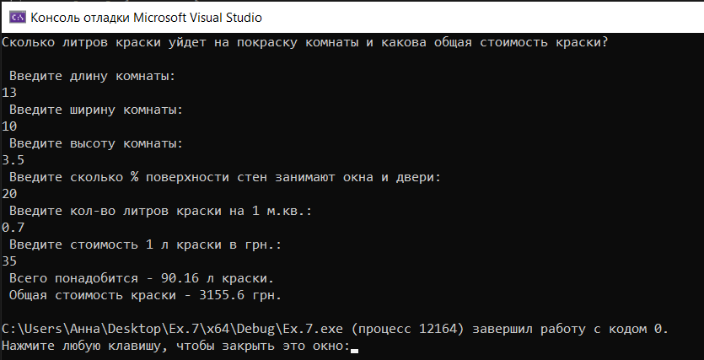

// Ex.8

#include <iostream>

using namespace std;

int main()

{

setlocale(0, "RUS");

cout << "Перевернуть число.\n";

cout << "\n";

cout << "Введите трёхзначное число:\n";

int number;

cin >> number;

int n1 = number % 10; // последнее число

int n2 = number / 10 % 10; // число посередине

int n3 = number / 100 % 10; // первое число

cout << " Результат - " << n1 << n2 << n3 << "\n";

}

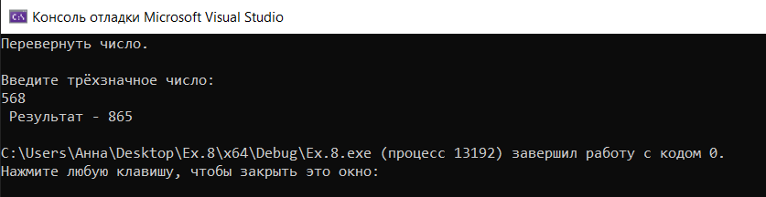

// Ex.9

#include <iostream>

using namespace std;

int main()

{

setlocale(0, "RUS");

cout << "Cдвинуть число циклически вправо на 2 разряда.\n";

cout << "\n";

cout << " Введите 5-значное число:\n";

int n;

cin >> n;

int a1 = n % 10; // пятое число

int a2 = n / 10 % 10; // четвертое число

int a3 = n / 100 % 10; // третье число

int a4 = n / 1000 % 10; // второе число

int a5 = n / 10000 % 10; // первое число

cout << " Результат - " << a2 << a1 << a5 << a4 << a3 << "\n";

}

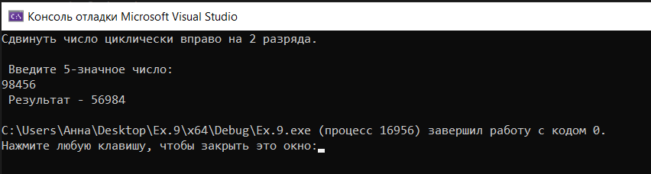

// Ex.10

#include <iostream>

using namespace std;

int main()

{

setlocale(0, "RUS");

cout << "Рассчитать общую массу всех планет Солнечной системы. Вычислить среднее\n";

cout << "арифметическое масс планет. Затем - массу каждой планеты в процентном \n";

cout << "соотношении, если принять за 100% общую массу всех планет. Во сколько раз \n";

cout << "масса самой крупной планеты больше чем сумма масс всех остальных планет?\n";

cout << ".........................................................................\n";

cout << "\n";

double mercury = 0.32868 * pow(10, 24);

double venus = 4.81068 * pow(10, 24);

double earth = 5.97600 * pow(10, 24);

double mars = 0.63345 * pow(10, 24);

double jupiter = 1876.64328 * pow(10, 24);

double saturn = 561.80376 * pow(10, 24);

double uranus = 86.05440 * pow(10, 24);

double neptune = 101.59200 * pow(10, 24);

double pluto = 0.01195 * pow(10, 24);

double total_mass = mercury + venus + earth + mars + jupiter + saturn + uranus + neptune + pluto;

cout << " Общая масса всех планет - " << total_mass << " кг.\n";

cout << "\n";

double average = total_mass / 9;

cout << " Среднее арифметическое масс планет - " << average << "\n";

cout << "\n";

double prmercury = mercury * 100 / total_mass;

cout << " Масса Меркурия в процентном соотношении - " << prmercury << " %\n";

cout << "\n";

double prvenus = venus * 100 / total_mass;

cout << " Масса Венеры в процентном соотношении - " << prvenus << " %\n";

cout << "\n";

double prearth = earth * 100 / total_mass;

cout << " Масса Земли в процентном соотношении - " << prearth << " %\n";

cout << "\n";

double prmars = mars * 100 / total_mass;

cout << " Масса Марса в процентном соотношении - " << prmars << " %\n";

cout << "\n";

double prjupiter = jupiter * 100 / total_mass;

cout << " Масса Юпитера в процентном соотношении - " << prjupiter << " %\n";

cout << "\n";

double prsaturn = saturn * 100 / total_mass;

cout << " Масса Сатурна в процентном соотношении - " << prsaturn << " %\n";

cout << "\n";

double pruranus = uranus * 100 / total_mass;

cout << " Масса Урана в процентном соотношении - " << pruranus << " %\n";

cout << "\n";

double prneptune = neptune * 100 / total_mass;

cout << " Масса Нептуна в процентном соотношении - " << prneptune << " %\n";

cout << "\n";

double prpluto = pluto * 100 / total_mass;

cout << " Масса Плутона в процентном соотношении - " << prpluto << " %\n";

cout << "\n";

double biggest = jupiter / (total_mass - jupiter);

cout << " Масса Юпитера больше суммы всех планет в " << round(biggest * 10) / 10 << " раза.\n";

}

